CONCOURS DE PITCHS
Projet mené par l’équipe de lettres
proposé par Monsieur Gérard Lehmann, IPR de lettres

Origine du projet
Le concours de « pitchs », en relation avec le Forum International Cinéma & Littérature, né à Monaco en 2001, a été créé à l’initiative de Virginie Riccetti et l’Association Cinéma & Littérature pour « contribuer à l’amélioration du niveau culturel des jeunes de notre région. Les jeunes vivent dans le monde de l’image ; alors peut-être pouvons-nous les ramener au livre par l’image, en utilisant le livre comme un outil, un moyen, et non une fin ».
Définition du pitch

En France, le mot « pitch » est quasiment tabou.
Pourquoi ? Parce qu’il touche au nerf de la guerre : l’argent, ou, plus exactement à l’aspect commercial d’un film. Qu’il soit destiné au petit ou au grand écran ne change rien à l’affaire : il faut prouver que la démarche est cohérente pour obtenir des financements.
Littéralement, le pitch est le résumé d’une histoire en quelques phrases. Il n’en est, en aucun cas, un éloge ou une critique négative.
Il doit séduire un producteur, un réalisateur, voire un acteur très connu, pour leur donner envie de financer, réaliser, participer à un film à naître.
Le pitch peut :
- soit, se concentrer sur l’intrigue principale et les personnages
- soit traiter le thème de l’histoire, le message que délivrera le film.
Pour être efficace, l’argument doit aller à l’essentiel de l’histoire, c’est à dire son concept. Quelle est l’idée qui est à l’origine du livre, la thématique qu’il développe ?
Le pitch a plusieurs couches : il part du concept (quelques mots efficaces) pour révéler peu à peu les particularités de l’intrigue, des personnages.
Le pitch, c’est l’art de la communication, du marketing. Toute sa difficulté est de réussir, en quelques mots à susciter une émotion, un intérêt. C’est comme extraire la meilleure image d’un film, la plus représentative, sauf qu’en l’occurrence, le film n’existe pas encore.
Ce sont sans doute les quelques phrases les plus longues, les plus difficiles, à écrire de tout le projet. Chaque mot doit être chargé de sens, révéler les personnages et l’intrigue, suggérer une ambiance. Il faut faire « sonner » les mots et choisir avec soin chaque nom, chaque adjectif. La ponctuation est très importante puisqu’elle donne un rythme à ce texte court.
A noter qu’ un pitch réussi sera utilisé comme outil de promotion : annonce dans les journaux, dans la bande annonce du film, lors des interviews avec la presse…

La relation aux programmes
Ce projet s’intègre naturellement dans les objectifs pédagogiques du français au lycée et les objets d’étude imposés par les programmes :
Inscription dans les programmes de 1°
- Romans et personnages, réécriture, autobiographie, entraînement au sujet d'invention, étude de l’image mobile
comme dans celui des 2°
- Récit, le roman et la nouvelle, écrire, publier lire, travail de l'écriture, entraînement au sujet d'invention, étude de l’image mobile

Les proviseurs des lycées participants à ce concours ont inscrit cet événement dans le plan de développement pédagogique de leur établissement.

L’implication du lycée Matisse de Vence
Le lycée Matisse de Vence a eu le désir de participer à ce projet et a engagé plusieurs classes de 2° et de 1° à rédiger un « pitch » ou bref scénario à partir d’un roman contemporain adaptable au cinéma. Le comité de sélection a retenu, aux alentours des fêtes de Noël, Les jours fragiles de Philippe Besson, l’autobiographie fictive d’Isabelle, la sœur d’Arthur Rimbaud, témoin déchiré de ses derniers jours. Les élèves ont travaillé pendant le mois de janvier à cette rédaction.
Dix-sept pitchs ont été sélectionnés dans l’établissement par les professeurs et quelques élèves lors d’une soirée festive. Tous les élèves participants, 160, ont ensuite été invités à passer la journée du 20 mars 2009 au Forum International Cinéma & Littérature de Monaco. C’est l’auteur du roman retenu, présent à la manifestation qui choisit les meilleurs pitchs.

La sortie du 20 mars 2009
Le point d’orgue du projet a été cette journée du 20 mars 2009 au Forum International Cinéma & Littérature à Monaco. Outre la lecture des pitchs retenus et du palmarès dans le grand auditorium Reinier III, les élèves ont pu participer à différents ateliers et assister le soir à la projection d’un film en avant-première, Chéri de Stephen Frears d’après Colette, avec Michelle Pfeiffer.
Les lauréates du lycée Matisse, Charlotte Jeunesse (1° L) et Marina Masselot (2° 4) ont déjeuné dans un restaurant somptueux, baies ouvertes sur la mer tumultueuse, avec les professeurs, l’inspecteur et surtout le romancier Philippe Besson et le réalisateur François Dupeyron qui conçut le projet – arrêté depuis la mort de Guillaume Depardieu – d’adapter Les jours fragiles pour le grand écran.

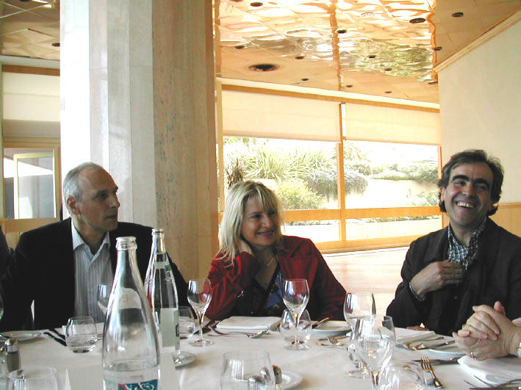

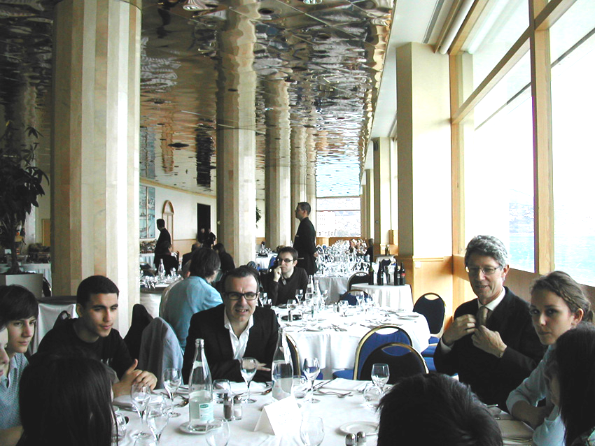

Et le lendemain… soirée de gala
Soirée de gala pour nos lauréates qui ont été invitées avec leur famille et leur professeur pour la remise des prix du Forum International Cinéma & Littérature, sur la grande scène de l’auditorium, en présence de SAS le Prince Albert II de Monaco, nombre d’acteurs prestigieux - dont Jeanne Moreau - adaptateurs, réalisateurs sur petit et grand écran. La soirée s’est terminée par la diffusion en avant-première du film de Zabou Breitman, Je l’aimais, en présence de toute l’équipe qui l’avait présenté l’après-midi même avec enthousiasme et humour (ah ! l’esprit savoureux de Daniel Auteuil et ses taquineries souvent lestes à sa partenaire Marie-Josée Croze comme à sa metteuse en scène Zabou Breitman !).

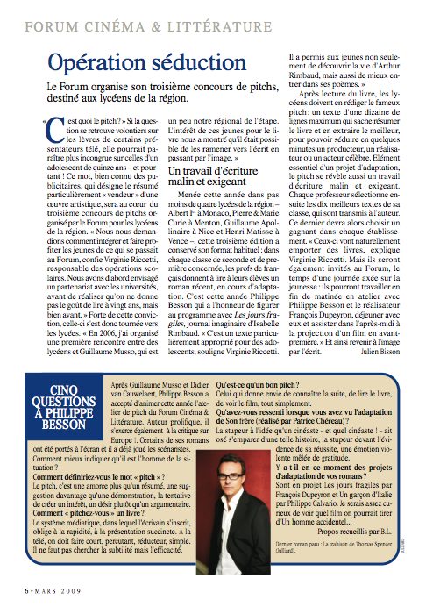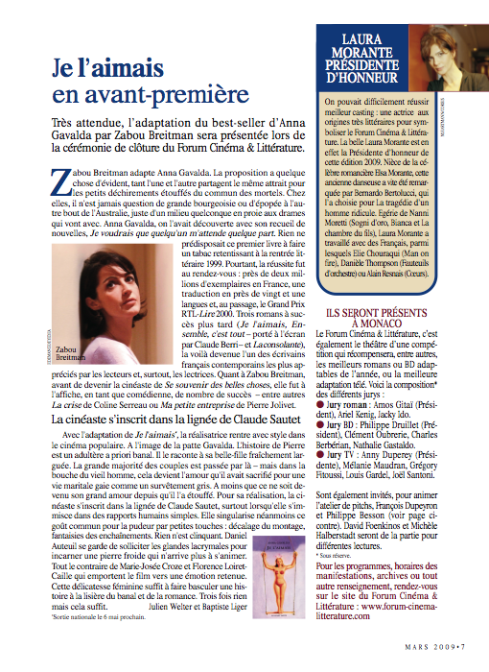

Claudie Alba (2°2), Françoise Favre (2°3), Christine Bayona (2°4) Gaëtan Blein (1°L1) et Ghislaine Zaneboni, également coordonnatrice du projet (1°ES2, 1°STG1) donc, 6 classes de 2° et 1°, avec la participation de Catherine Baille du CDI.

